Programme Cercle :

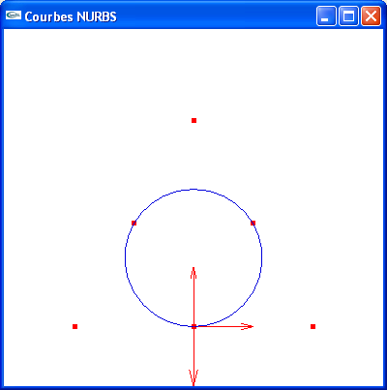

Programme Sphere-1 :

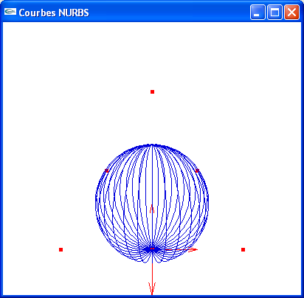
Programme Sphere-2
delta_angle = 50.0/(NbPoints-1)

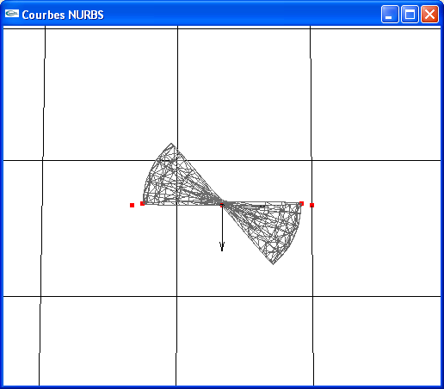

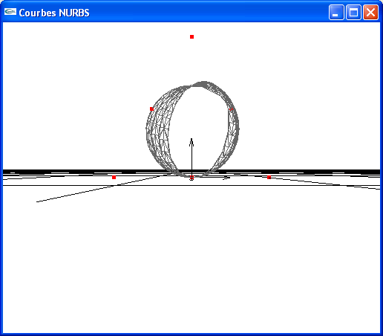
delta_angle = 180.0/(NbPoints-1)

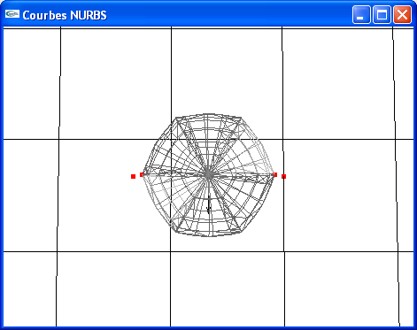

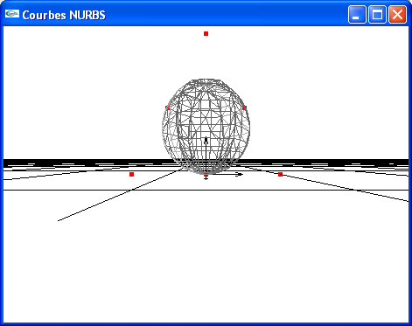
Avec : gluNurbsProperty(pNurb, GLU_DISPLAY_MODE, (GLfloat)GLU_FILL);

La moitié est face avant, l’autre moitié est face arrière !

